Любчак Е.И.
ФГАОУ ВО «Северный (Арктический) федеральный университет имени М.В. Ломоносова»,
г. Архангельск
lyubchak881@mail.ru
Проектирование цифрового урока по теме «Первый признак равенства треугольников» в 7 классе: опыт интеграции «1С:Образование» в методическую подготовку будущих учителей математики
Lyubchak E.I.
Northern Arctic Federal University named after M.V. Lomonosov,
Arkhangelsk
Preparing a digital lesson on "First test of triangle equality" for 7th grade students. Experience of integrating 1C:Education in the instructional training of mathematics teacher candidates
Аннотация
В тезисах представлена методическая разработка урока геометрии по теме «Первый признак равенства треугольников» с использованием платформы «1С:Образование». Показано применение интерактивных ресурсов для организации процесса открытия учащимися теоремы и формирования навыков её применения. Демонстрируются возможности конструкторов 1С для создания образовательной среды, обеспечивающей достижение результатов ФГОС ООО.
Abstract
The article presents an overview of development of a geometry lesson on the topic "First test of triangle equality" using 1C:Education. The author demonstrates the use of interactive resources to help students discover the topical theorem and develop skills in its practical application. The article also reviews 1C designer capabilities for creating an educational environment that ensures the achievement of results specified in the Federal State Educational Standard for general secondary education.

Ключевые слова: равенство, треугольники, «1С:Образование», интерактивный, ресурсы, деятельностный, подход
Keywords: triangle equality, 1C:Education, interactive resources, activity-based approach

Согласно ФГОС ООО, учителя должны использовать информационные технологии в обучении [1]. Для облегчения восприятия и понимания доказательства первого признака равенства треугольников полезно применять интерактивные инструменты системы программ «1С:Образование», которые делают урок увлекательным исследованием, где школьники сами открывают нужные закономерности [2].
Структура урока включает в себя следующие этапы.
Актуализация знаний. Через интерактивное упражнение повторяется определение равных фигур и методы их проверки (рисунок 1). Проблемная ситуация создаёт мотивацию: «Если два треугольника на разных листах, как доказать их равенство без наложения?»
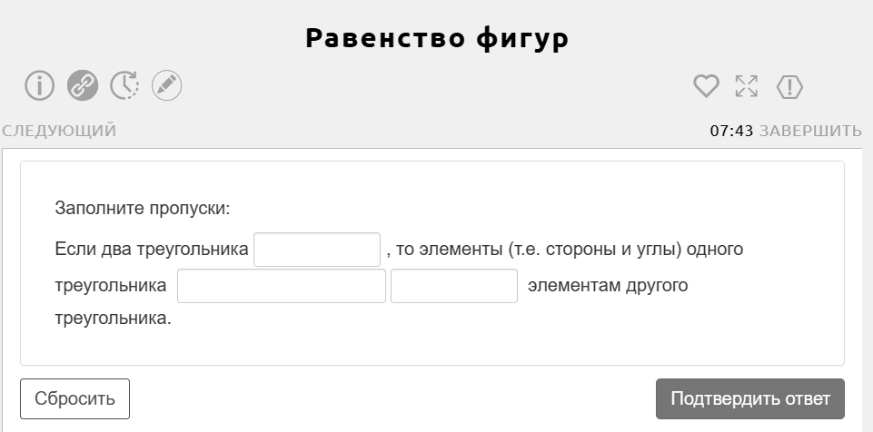
Рисунок 1. Интерактивное упражнение на повторение
Целеполагание. Учащиеся самостоятельно формулируют тему и определяют цели урока, что повышает их познавательную активность.
Первичное усвоение. На этом этапе демонстрируются три компонента:
- Практическое построение треугольников (задания № 93–94) развивает конструктивные навыки [3].
- Интерактивная модель с ползунками позволяет экспериментировать с параметрами и наблюдать взаимосвязь элементов фигур (рисунок 2).
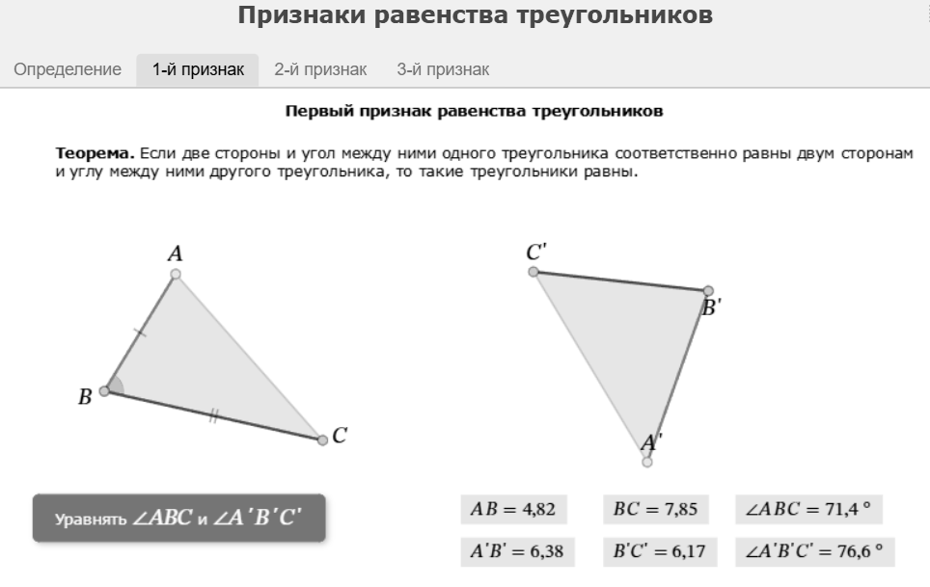
Рисунок 2. Интерактивная модель
- Видеолекция с пошаговым доказательством формирует логическое понимание теоремы (рисунок 3).
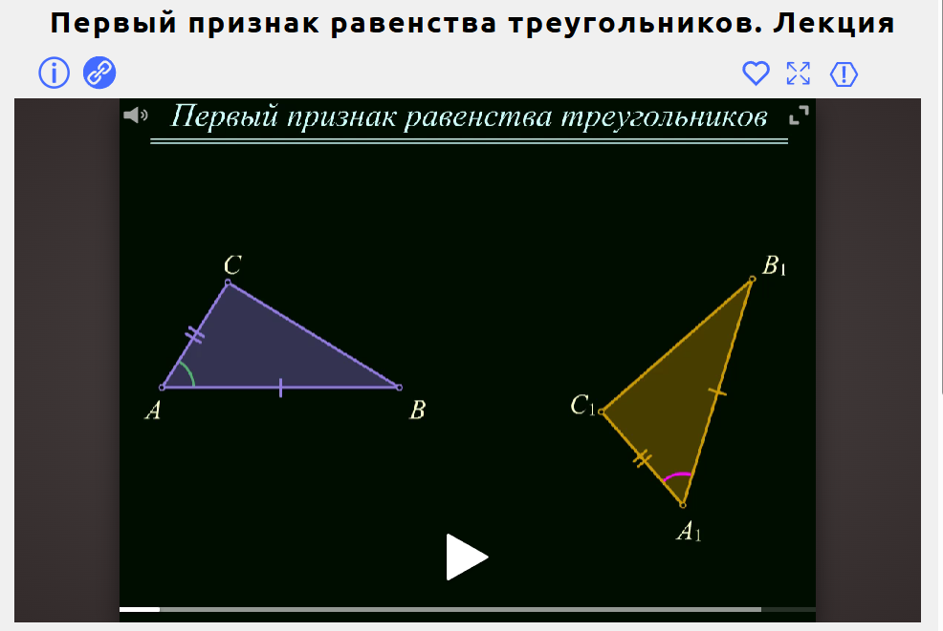
Рисунок 3. Видеолекция из состава библиотеки «1С:Урок»
Первичное закрепление. Решение интерактивных задач (93, 94, 96б) требует самостоятельного выделения условий признака (рисунок 4).
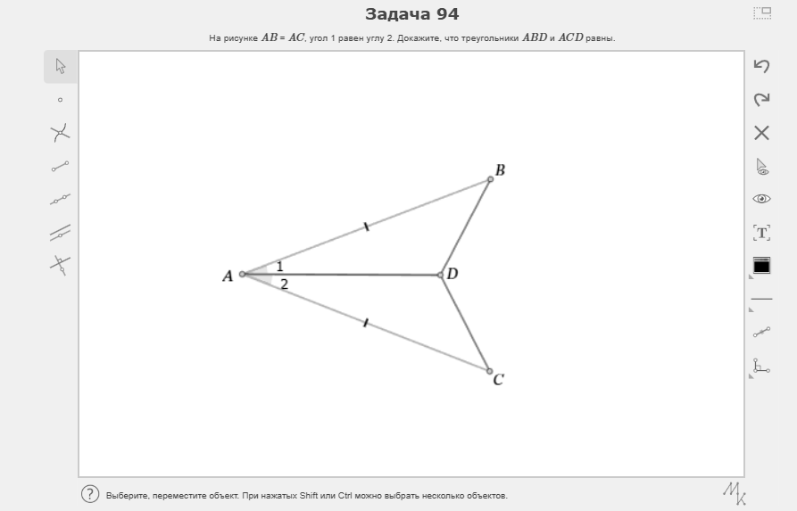
Рисунок 4. Пример интерактивной задачи
Домашнее задание. Интерактивный тест, направленный на закрепление знаний по пройденной теме урока (рисунок 5).
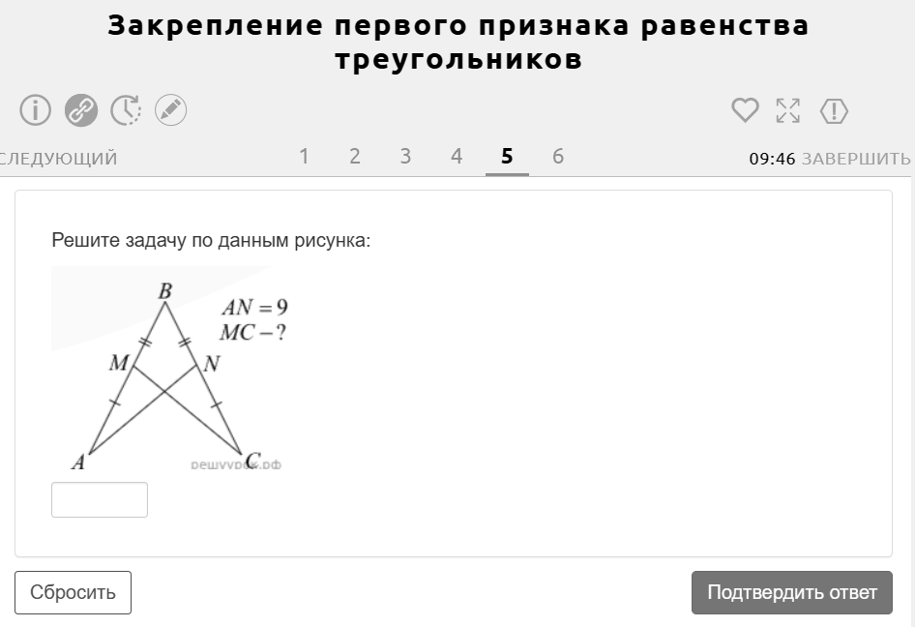
Рисунок 5. Интерактивный тест
Платформа «1С:Образование» обеспечивает реализацию методического подхода через [4]:
- интерактивные упражнения — быстрая проверка определений на начальном этапе;
- интерактивные модели — это инструмент, позволяющий визуализировать геометрические процессы и формировать понимание теоремы;
- видеолекции и анимированные доказательства — наглядная иллюстрация доказательства через визуальное совмещение фигур;
- интерактивные задачи — улучшают навыки анализа, требуя определения и понимания основных характеристик в задаче;
- интерактивные тесты — осуществляют самопроверку и обеспечивают обратную связь.
Преимущество системы «1С:Образование» — это объединение инструментов в единую среду для создания целостного образовательного процесса, где все элементы работают во взаимосвязи, усиливая друг друга.
Разработанный урок демонстрирует, как цифровые инструменты «1С:Образование», правильно внедренные в методическую систему обучения, существенно повышают эффективность образовательного процесса. Сочетание интерактивных моделей, видеолекций и практических задач создаёт условия для активного открытия знаний учащимися. Готовые ресурсы применимы как в аудиторном, так и в дистанционном обучении, что актуально для современного гибридного образования [4].

Литература
- Федеральный государственный образовательный стандарт основного общего образования (приказ Минпросвещения России от 31.05.2021 № 287). — URL: https://www.consultant.ru/document/cons_doc_LAW_389560/, дата посещения: 09.12.2025.
- Примерная основная образовательная программа основного общего образования (одобрена ФУМО, протокол 1/22 от 18.03.2022). — URL: https://www.consultant.ru/document/cons_doc_LAW_417900/, дата посещения: 09.12.2025.
- Атанасян Л.С., Бутузов В.Ф. и др. Геометрия. 7–9 классы: учебник. — М.: «Просвещение», 2023.
- Лебедева О.В. Интерактивные методы обучения геометрии в условиях цифровизации образования // Педагогический журнал, 2022. — № 3. — С. 45 – 58.

